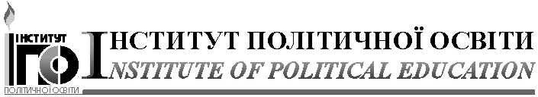
Інститут Політичної Освіти спільно з Об’єднанням українців у Польщі
ОГОЛОШУЮТЬ
набір учасників проекту
«Українська майстерня європейської інтеграції»

Реалізація даного проекту відбувається за підтримки програми
„Польська допомога” МЗС Республіки Польща

До участі у навчальних програмах запрошуються:
- молоді депутати місцевих рад;
- молоді активісти місцевих громад (представники молодіжних організацій, помічники депутатів місцевих рад).

Віковий ценз потенційних учасників проекту: 20 – 30 років

Для участі у навчаннях необхідно надати:
- заповнену анкету, що додається;
- резюме (автобіографічні відомості);
- есе-твір на тему «Українській молоді – європейські цінності!» (близько 600 слів);
- фотографію.

Остання дата надсилання документів: 8 червня 2009 року.

*Увага! До участі в конкурсі допускаються тільки ті кандидати, які нададуть Інституту Політичної Освіти до вказаного терміну повний пакет документів.
Документи можна надсилати факсом 8 (044) 278-55-43, 278-55-16, або електронною поштою: maysternya_ipo@yahoo.com

Протягом реалізації проекту Інститутом Політичної Освіти буде сформована група учасників в кількості 20 чоловік.

Для даної групи протягом 2009 року в різних куточках України відбудеться чотири навчальні семінари присвячені євроатлантичній інтеграції та лідерству.

Учасники проекту зобов’язуються в своїх громадах провести заходи в рамках проекту „Українська майстерня європейської інтеграції”.

Кращі учасники навчань матимуть змогу в рамках проекту пройти тижневе стажування в Польщі задля ознайомлення з кращими практиками євроатлантичної інтеграції.

Учасники навчань забезпечуються харчуванням, проживанням, навчальними матеріалами, відшкодуванням транспортних витрат згідно з умовами організаторів.

Контакти:
maysternya_ipo@yahoo.com
тел/факс: 8 (044) 278-55-43, 278-55-16
Координатори: 8 (067) 402-80-31 (Любомир Грицак), 8 (097) 284-61-83 (Оксана Однорал)

